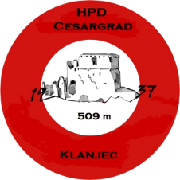
HPD „CESARGRAD“ KLANJEC
u subotu 14. ožujka 2026. godine i nedjelju 15. ožujka 2026. godine organizira izlet u Dalmaciju, gorje Mosor,
vrh Veliki Kabal (1339 m n/v) i planinarsko sklonište Vickov stup (1325 m n/v)

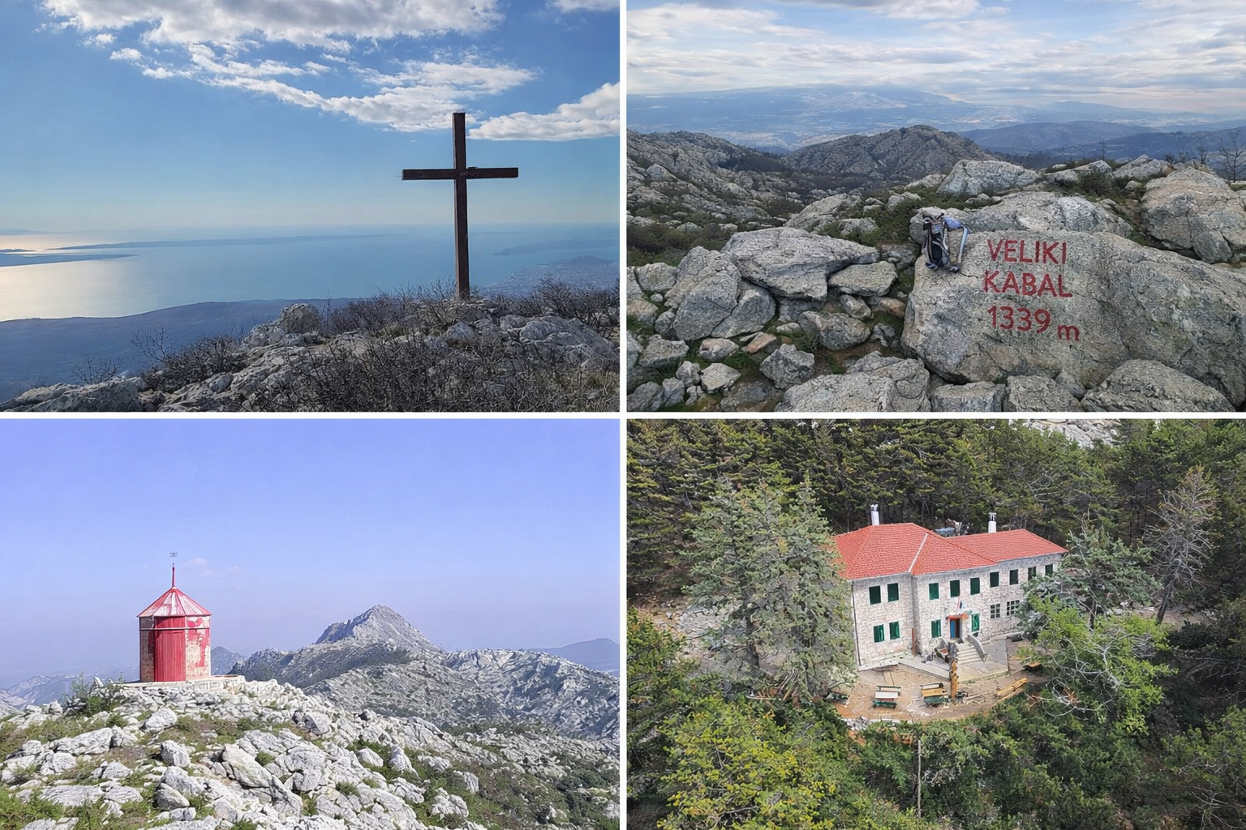

Mosor je planina duga oko 25 km koja se proteže u smjeru sjeverozapad–jugoistok od prijevoja Klisa do rijeke Cetine. Rijeka Cetina polukružno obuhvaća njegov istočni dio i čini prirodnu granicu prema Biokovu. S vrhova se pružaju impresivni pogledi na more i otoke te na gradove Split, Solin, Trogir, Kaštela i Omiš, kao i na okolne planine poput Biokova, Omiške Dinare, Dinare, Kamešnice i drugih. Reljef Mosora obilježava kameniti hrbat i izražen krški krajolik sa škrapama, ponikvama i jamama.
Veliki Kabal je najviši vrh Mosora i istaknuta točka glavnog grebena. S vrha se pruža iznimno širok vidik na srednjodalmatinske otoke, Split i okolicu te na unutrašnjost Dalmacije. Sam vrh je kamenit i otvoren, a do njega vodi više planinarskih staza različite zahtjevnosti.
Vickov stup jedan je od najpoznatijih i najposjećenijih vrhova Mosora. Smješten je na zapadnom dijelu grebena i prepoznatljiv po limenom planinarskom skloništu na vrhu. Pogled s Vickova stupa obuhvaća Split, Kaštelanski zaljev, otoke te dio dalmatinskog zaleđa.

VRIJEME POLASKA: subota, 14. ožujka 2026. godine, u 05,00 sati (obavezno dođite par minuta ranije)

MJESTO POLASKA: Klanjec, Trg mira

PRIJEVOZ: autobusom

PLAN PUTA: Vožnja prema Zagrebu gdje se uključujemo na autocestu. Pauza za kavu i fiziološke potrebe od pola sata će biti na odmorištu Gornja Ploča. Nastavljamo vožnju do čvora Dugopolje gdje silazimo s autoceste i nastavljamo u smjeru sela Gornje Sitno koji je početna točka našeg uspona.

PLAN IZLETA: Planirani pokret je oko 10,00 sati.
Od autobusne stanice krećemo kroz selo Gruice do kraja ceste pa nastavljamo nedovršenom makadamskom cestom u dužini od 1 km nakon čega skrećemo ulijevo i na planinarsku stazu koja vodi do PD „Umberto Girommeta“ (sat vremena od početne lokacije). U PD radimo pauzu i ostavljamo višak stvari nakon čega nastavljamo uspon prema Velikom Kablu. Planinarska staza ide po krškoj goleti, nešto oštrije uzbrdo 750 m. Nakon toga staza ulazi u visoku makiju. Izlaskom iz visoke makije, staza ide nešto oštrijim usponom sve do vrha Veliki Kabel.
Po hrptu Mosora od Velikog Kabla vodi grebenska markacija do planinarskog skloništa Vickov stup (30 minuta udaljen od Velikog Kabla). To je metalni deseterokutni stup promjera dva metra kojeg su izgradili djelatnici splitskog brodogradilišta, a sličan je Aljaževom stupu na Triglavu. U kasnim popodnevnim satima kružnom stazom spuštamo se do Planinarskog doma. Slijedi slobodno popodne i večer.

TRAJANJE HODANJA: oko 3,30 sata (bez odmora)

ZAHTJEVNOST IZLETA: oko 900 m visinske razlike u usponu, kondicijski umjereno zahtjevno.

CIJENA PRIJEVOZA: 100 eura

SMJEŠTAJ: Smještaj u višekrevetnim spavaonicama s uključenom večerom i doručkom (14.03. večera, 15.03. doručak)

HRANA I PIĆE: Večera i doručak osigurani u planinarskom domu „Umberto Girommeta“ te opskrba hranom i pićem iz vlastitog ruksaka.

OBAVEZNA OPREMA: Standardna planinarska, čvrste gojzerice, štapovi za hodanje, čeona svjetiljka, odgovarajuća odjeća za zaštitu od kiše, vjetra i hladnoće.

OBAVEZNI DOKUMENTI: osobna iskaznica, planinarska iskaznica i zdravstvena iskaznica.

PRIJAVE ZA IZLET: prijave se podnose vodiču Krešimiru Kralju na mail patrik049@gmail.com ili broj telefona 098/634-044, plaćanjem pune cijene izleta do 8. ožujka 2026. godine.

VODIČI: Krešimir Kralj (broj telefona 098/634-044) i Tatjana Poslek (098/138-8976).

NAPOMENA: Odazivom na izlet svaki član društva potvrđuje da je upoznat s uvjetima izleta te da ispunjava zdravstvene, fizičke i tehničke preduvjete za sigurno sudjelovanje na izletu, ima plaćenu članarinu u planinarskom društvu i da pristupa izletu na vlastitu odgovornost.

Broj polaznika je ograničen na 23 mjesta + 2 vodiča.

Vodiči izleta imaju pravo da isključe sa izleta osobe za koje smatraju da nisu fizički ili psihički spremne za uspon te osobe koje nemaju adekvatnu opremu.

